臺南市政府歸仁區公所
性別意識培力實體課程成果報告
二級機關/科室 | 臺南市歸仁區公所人事室 | 時間日期 | 112年03月8日  02：30-04：30，共計2小時
課程名稱 | 臺南市歸仁區公所「從經典文學『愛的藝術』看伴侶關係」分組座談會暨婦女節性別宣導活動 | 講師資訊 | 李珮君/臺南市歸仁區公所人事室主任
辦理內容 | - 課程簡介：  伴侶關係的經營受文化、族群、世代等對「性別觀點」的差異性影響甚鉅，本課程探討伴侶間在日常生活中某種因為文化差異的性別盲點或性別偏見，給生活和工作帶來不利影響，藉由經典文學《愛的藝術》，一本學習如何愛的聖經，所闡釋愛的理論與實踐，釐清關係經營的迷思，作為提昇伴侶生活的重要切入點，並進而從理解與演繹的學習過程推動我們開創一種新的人生。  - 講述內容摘要：  本次課程透過分組座談會方式，聚焦以下議題，進行講授與探討。  一、愛是一門需要不斷學習的藝術。  二、伴侶關係--對愛的誤解。  三、「被愛」VS. 「去愛」討論與分享。  四、不成熟的愛—「共生合一」的愛 討論與分享。  五、「對象」VS. 「能力」討論與分享  - 課程辦理品質：  本次課程前辦理「課程需求評估問卷」，共57則回應，以「性別平等政策綱領-教育、文化與媒體」占49.1%，為最多同仁有興趣之進階課程內容，而本次課程以分組座談方式，從經典文學《愛的藝術》面向探討伴侶關係，貼切同仁感興趣之「性別平等政策綱領-教育、文化與媒體」內容。  課程後進行「滿意度進行滿意度與學習成效調查問卷」回饋中，有關「課程滿意度調查」（包括課程主題、講師、內容、授課、有明確兼顧不同性別者的經驗、整體等細項）滿意者＋非常滿意者均在90%以上及「學習成效調查」(包括主題內容與日常生活息息相關、主題涉及的性別觀念與意涵、、、等細項)同意者+非常同意者亦占90%。  - 結合婦女節性別宣導活動：  1.宣導媒材內容概述：本次宣導運用本所民政課自製宣導影片「破除性別刻板印象-替代役超級奶爸篇」及本所與歸南國小共同製作的「性別不歧視 你我有共識」宣導影片。  2.宣導過程概述：本次性別平等與CEDAW宣導，播放本所民政課自製宣導影片「破除性別刻板印象-替代役超級奶爸篇」及本所與歸南國小共同製作的「性別不歧視 你我有共識」宣導影片，宣導重點著重於CEDAW第2條：採取一切適當政策措施，消除對婦女任何的歧視以及CEDAW第5條：消除基於男女任務定型所產生的偏見、習俗和一切其他作法。  「破除性別刻板印象-替代役超級奶爸篇」影片中替代役男身兼役男及奶爸的身分，以往照顧小孩的工作常落在母親、女性身上，現今社會男女在家庭一起分擔家務、共同照顧子女，其實男性也可以做好照顧子女的工作，女性亦可工作賺錢養家，不因性別對男女任務有刻板印象。  「性別不歧視 你我有共識」影片中，男女學生對於不同性別不同特質的同學有嘲笑、吵架等不尊重對方的表現，其實衣著顏色、參加的活動不分男女，更要教育學生懂得尊重同學的特質、尊重每一種性別。 | 課程類別 |  |  | □基礎 █進階
 |  | 課程內容包含與機關業務相關之實際案例討論 |  |  | █是 □否
 |  | 課程前需求評估 |  |  | █有 □無
 |  | 課後學習回饋單  (例：滿意度調查問卷) |  |  | █有 □無
參加對象 | █一般公務人員  □主管人員  □性別平等業務相關人員 | 參加人數 | 性別 |  |  |  | 共計
 |  |  | 女 | 男 |  | 其他
 |  |  | 50 | 14 |  | 0 | 64

課程活動照片
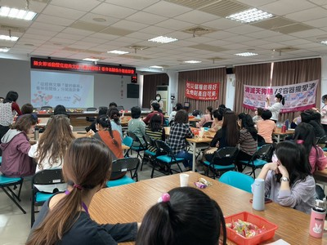
講師說明性別專長領域與授課大綱及分組座談進行方式
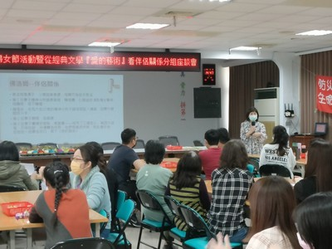
講師講述從性別觀點看佛洛姆的伴侶關係
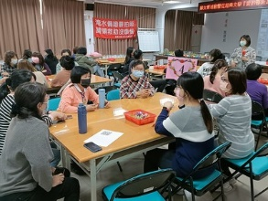
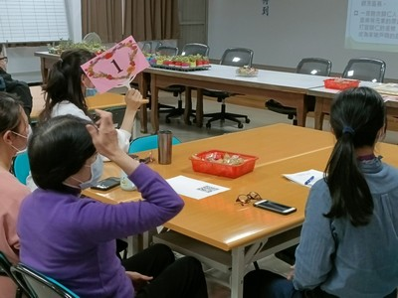
各分組針對探討議題踴躍發言
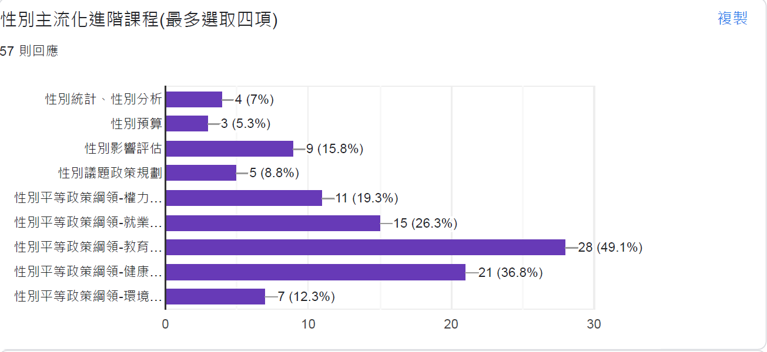
課前「課程需求評估問卷」回應，「性別平等政策綱領-教育、文化與媒體」占49.1%，為最多同仁有興趣之進階課程內容(詳見附件臺南市歸仁區公所112年性別平等課程需求問卷)

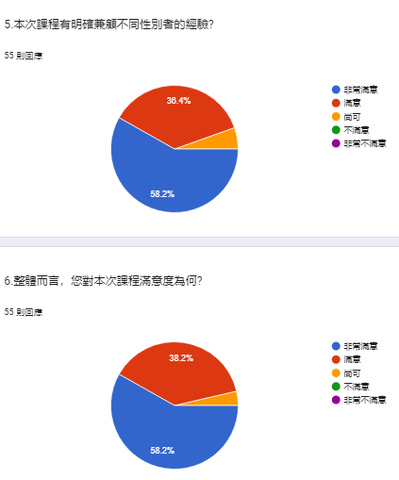
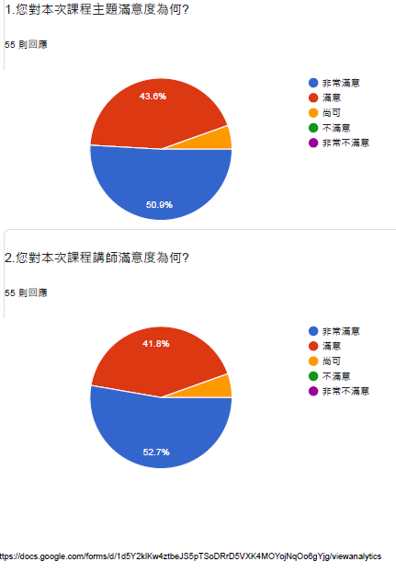
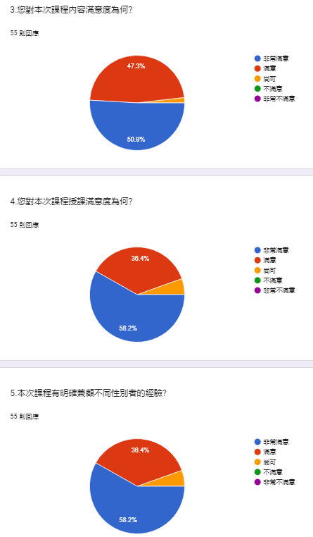
課後「課程需求評估問卷」回應，有關「課程滿意度調查」滿意者＋非常滿意者均在90%以上及「學習成效調查」同意者+非常同意者亦占90%。(詳見附件臺南市歸仁區公所112年性別意識培力課程「從經典文學『愛的藝術』看伴侶關係」分組座談會暨婦女節性別宣導活動滿意度與學習成效調查問卷)
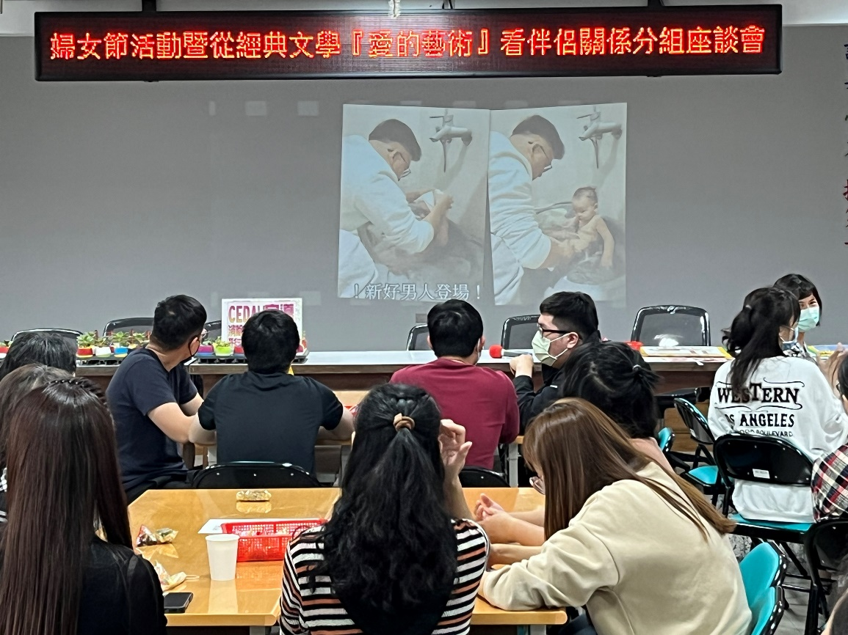
播放本所自製「破除性別刻板印象-替代役超級奶爸篇」宣導影片
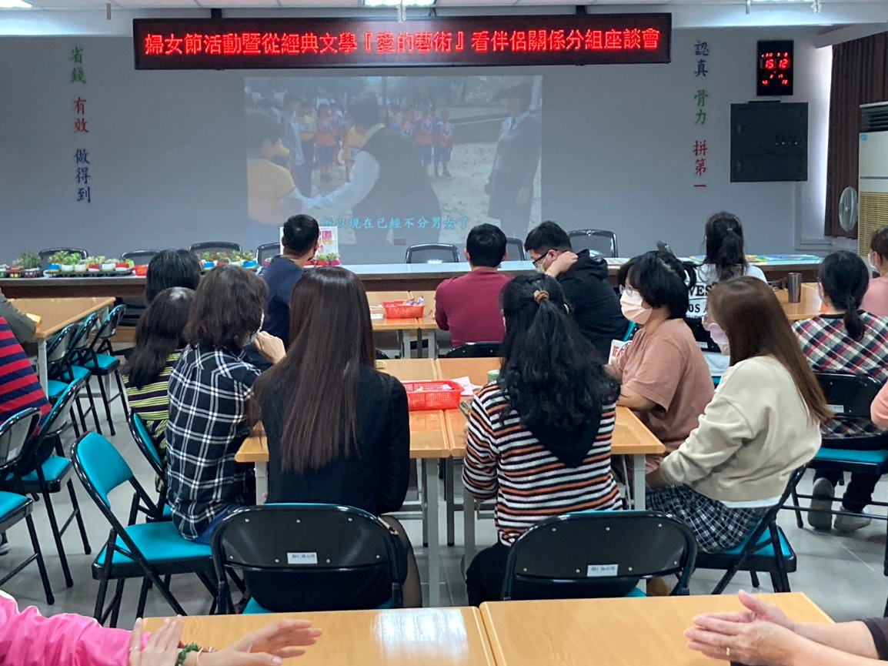
播放「性別不歧視 你我有共識」宣導影片

